2735 S 99th Avenue Suite G-103
Tolleson, Arizona 85353
Phone:623 936-7387
Fax:623 936-6295
www.tollesonanimalclinic.com
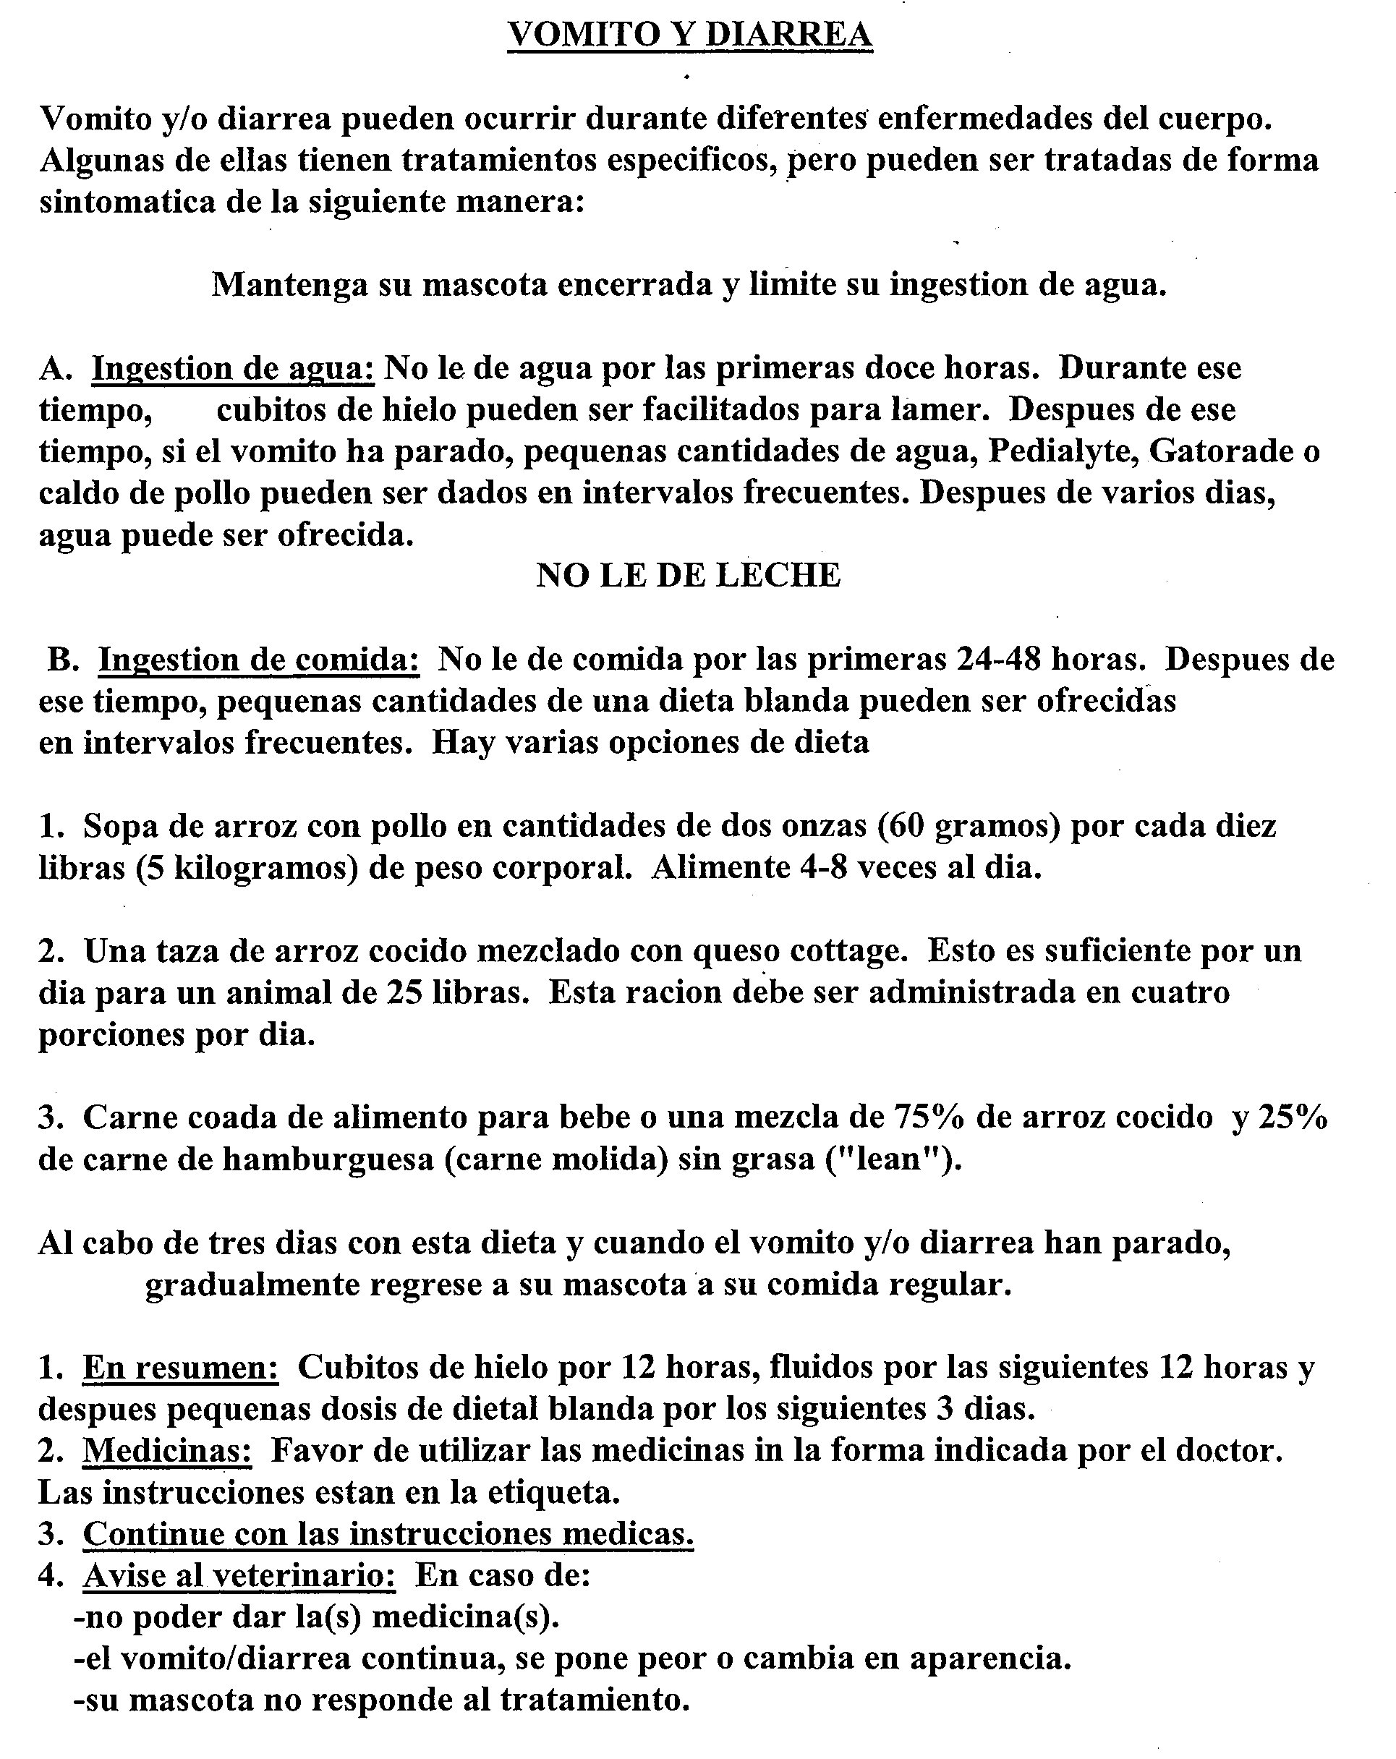Llame a Tolleson Animal Clinic al 623-936-7387 si tiene alguna pregunta.
Fuera del horario de atención, llame a Blue Pearl al 623-385-4555 o AVECCC 480-608-9777.

